Выставка детских творческих работ «Пасхальный дар».

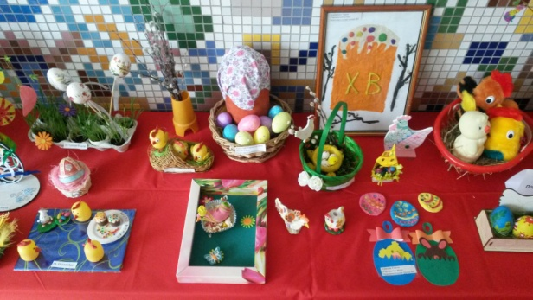

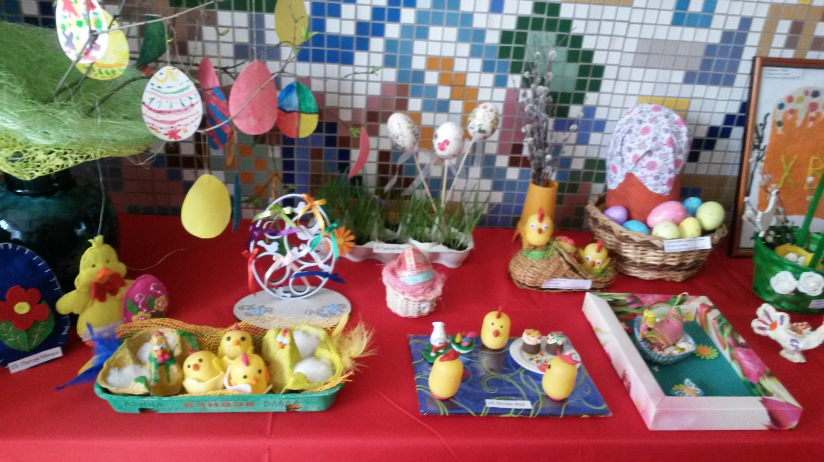

Текст к презентации о Пасхе.

Гонимы вешними лучами Слайд 1,2,3,4.
С окрестных гор уже снега
Сбежали мутными ручьями
На потопленные луга.
Улыбкой ясною природа
Сквозь сон встречает утро года.
Синея, блещут небеса.
Еще прозрачные леса
Как будто пухом зеленеют.
Пчела за данью полевой
Летит из кельи восковой.
Долины сохнут и пестреют... (А.С. Пушкин)

Эти чудесные строки великий поэт А.С.Пушкин посвятил самому нежному и долгожданному времени года - весне. Природа просыпается от зимнего сна, освобождаются от снега поля и леса, все вокруг расцветает и наполняется жизнью. Слайд 5. Именно в это время года православные христиане встречают праздник Светлого Христова Воскресения или Пасху, самый торжественный и самый радостный из всех праздников, потому что в этот день случилось самое великое чудо на земле.
Православные христиане долго готовятся к встрече Пасхи: соблюдают пост, отказываясь от вкусной еды, сладостей, стараются не огорчать, не обижать друг друга, не жадничать - не совершать плохих поступков, грехов.
Что же это за замечательный праздник?
Слайд 6. Как вы уже знаете, давным-давно в далекой стране Деве Марии была добрая весть от ангела о том, что скоро у нее родится сын, Божий Сын. В положенное время Дева Мария родила младенца, его назвали Иисус. Слайд 7. Об этом нам рассказывает праздник Рождества Христова, который мы отмечаем зимой. Ребенок рос, был послушным, умным и трудолюбивым. Когда Иисус Христос стал взрослым, то стал рассказывать людям о том, что его Отец - Бог - очень любит всех людей и хочет, чтобы все были счастливы. Слайд 8,9. Но для счастья надо немного потрудиться: надо быть честным и добрым, научиться прощать и просить прощения, не завидовать, не причинять никому зла. Слайд 10, 11, 12. Иисус Христос не только учил, но еще и помогал многим людям, делал добрые дела, лечил больных. Многие люди верили ему, старались поступать так, как учил Божий Сын. Но были и такие, которые и сами не желали исправляться и не хотели, чтобы становились лучше другие. Они страшно завидовали Иисусу Христу и злились не него за то, что он может делать чудеса, за то, что его многие любят. Слайд 13. Улучив момент, они схватили его и казнили. Слайд 14. Ученики Христовы, все, кто любил Христа, верил в него, были потрясены его смертью. Но через три дня по всей земле разнеслась радостная весть о том, что Христос воскрес, ожил. Слайд 15. Воскресение Христово стало самым великим событием на земле, убедило всех, что доброта, любовь, милосердие помогают творить чудеса. Слайд 16.

Земля и солнце,
Поля и лес -
Все славят Бога:

Христос воскрес!

В улыбке синих
Живых небес
Все та же радость:
Христос воскрес!

Вражда исчезла,
И страх исчез.
Нет больше злобы -
Христос воскрес!

Как дивны звуки
Святых словес,
В которых слышно:
Христос воскрес!
Земля и солнце,
Поля и лес -
Все славят Бога:
Христос воскрес! (Лидия Чарская)

Православные христиане встречают праздник в храмах. Слайд 17. С зажженными свечами вереницы людей обходят храм крестным ходом, словно разыскивая Христа.

Музыкальный фрагмент "Воскресение Твое, Христе Спасе...".

Слайд 18. Затем в храмах раздается радостная пасхальная песнь.

Музыкальный фрагмент "Христос воскресе из мертвых....".

Слайд 19. Громко звонят колокола, разнося по всей округе радостное известие.

Музыкальный фрагмент "Колокольный звон".

Люди приветствуют друг друга: "Христос воскресе!", - и отвечают на приветствие: "Воистину воскресе!".
Ну и как же в праздник, столь светлый и долгожданный, можно обойтись без подарков. Слайд 20, 21. Пасхальные дары - особенные. Еще до наступления праздника люди готовятся к нему: пекут сдобные куличи, красят в луковой шелухе или разноцветными красками яички, делают из творога сладкое угощение, которое тоже называется пасхой. Слайд 22. Эти вкусности принято освящать накануне праздника.
Дети читают стихотворения:

Как люблю я праздник Пасхи! Слайд 23, 24, 25.
Приготовлюсь к четвергу.
Бабушка яички красит,
Я ей тоже помогу.
На скорлупке хрупкой, тонкой
Для людей, для красоты
Крашу кисточкой тихонько
Крестик, солнышко, цветы.
В светлый праздник Воскресенья
Подарю своим друзьям
По яичку с поздравленьем
И скажу: «Раскрасил сам!» (Е. Шаламанова)

Словно яркая раскраска, Слайд 26,27.
К нам домой, явилась пасха.
Принесла в своём лукошке,
Яйца, булочки, лепёшки,
Пироги, блины и чай.
Пасху весело встречай! (И. Евдокимова)

Пасхальными подарками принято одаривать не только родных и друзей. Слайд 28. Хорошо поступают те, посещают и поздравляют одиноких, болящих, немощных, пожилых людей, потому что помогают почувствовать всем радость Светлого праздника.

А знаете ли вы, как появился обычай дарить друг другу яички в день Христова Воскресения? Весть о воскресении Христа разносили по всей земле его ученики. Слайд 29. К римскому царю пришла женщина. Все, кто хотел поговорить с царем, должны были принести ему что-либо в дар. Но эта женщина была очень бедна и смогла преподнести только скромное яичко, сказав при этом: "Христос воскрес!". Царь не поверил: "Этого не может быть, как не может это яйцо из белого превратиться в красное!". И вдруг на глазах изумленного правителя яичко покраснело. Случилось маленькое чудо, которое было подтверждением чуда Воскресения Христова. Слайд 30. С тех пор христиане и стали одаривать друг друга на Пасху красными яичками. Слайд 31. Сейчас яички раскрашивают в самые разные цвета, разрисовывают их, приклеивают всевозможные украшения, изготавливают подарочные яйца из фарфора, стекла, керамики, бумаги.

Посмотрите, что за чудо Слайд 32
Положила мама в блюдо?
Тут яйцо, но не простое:
Золотое расписное,
Словно яркая игрушка!
Здесь полоски, завитушки,
Много маленьких колечек,
Звёзд, кружочков и сердечек.

Для чего все эти краски,
Словно в старой доброй сказке?
Мама всем дала ответы:
-Пасха – праздник самый светлый! (Т. Лаврова)
Слайд 33. Замечательной традицией Светлой седмицы - семи дней после Воскресения - было разрешение звонить в церковные колокола всем, кто пожелает. И вы тоже можете позвонить в колокола в любом храме.

Как солнце блещет ярко,
Как неба глубь светла,
Как весело и громко
Гудят колокола.

Немолчно в Божьих храмах
Поют: «Христос Воскрес!»
И звуки дивной песни
Доходят до небес. (А. Н. Плещеев )

Слайд 34, 35, 36. В течение семи дней Пасхи все жители городов, сел и деревень выходили на праздничные гулянья. Дети затевали разнообразные игры, молодежь водила хороводы. На площадях ставили качели, карусели, проводили шумные ярмарки.

В лужах солнышко искрится,
Верба пухом зацвела,
«Живы, жить!» — щебечут птицы
И поют колокола.
На столе кулич душистый,
Горка крашеных яиц.
В этот праздник светлый, чистый
Не увидишь хмурых лиц.

Говорят: «Христос воскресе!»,
«Да, воистину воскрес!»
Разрывая тьмы завесу,
К людям он сошёл с небес. (Е. Шаламонова )
Слайд 37, 38, 39. Торжественные службы в православных храмах, ночной крестный ход с зажженными свечами, колокольный звон на всю округу, шумное праздничное веселье, теплая весенняя погода, нежная зелень, пение прилетевших птиц - все это вместе оставляло в душах людей самые добрые, нежные и радостные впечатления. Многие талантливые и знаменитые писатели, поэты, музыканты, художники посвящали празднику Светлого Христова Воскресения свои самые чудесные произведения.

Музыкальный руководитель исполняет песню "Христос воскрес" А.Майкова.

Слайд 40, 41, 42, 44.

Повсюду благовест гудит,
Из всех церквей народ валит.
Заря глядит уже с небес…
Христос воскрес! Христос воскрес!

С полей уж снят покров снегов,
И реки рвутся из оков,
И зеленеет ближний лес…
Христос воскрес! Христос воскрес!

Вот просыпается земля,
И одеваются поля,
Весна идет, полна чудес!
Христос воскрес! Христос воскрес!

Поздравляем вас, ребята, с чудесным праздником Светлого Христова Воскресения. Давайте вместе споем песню о Пасхе.

Дети исполняют песню "Под напев молитв пасхальных".

Слайд 45, 46, 47, 48..

